UNIVERSIDAD POLITÉCNICA SALESIANA

Carrera de Computación

PROYECTO DE VINCULACIÓN EMBLEMÁTICO E INTERDISCIPLINAR

“Aplicación de herramientas tecnológicas para la innovación en unidades

educativas”

TIC-InnovaEdu

Sistemas Distribuidos

# <EDUCPUZZLE>

Especificación de Requerimientos de Software

Versión 1.0.0

Jhon Olmedo

Tommy Menéndez

Xavier Disintonio

Iván Hernandez

Febrero, 2025

Guayaquil, Ecuador

## Historial de Versionamiento

|  |  |  |  |
| --- | --- | --- | --- |
| Fecha | Versión | Descripción | Responsable |
| Noviembr e 2024 | 1.0.0 | Versión final del documento con la especificación completa de requerimientos de software. | Xavier  Disintonio,  Jhon Olmedo,  Iván  Hernández,  Tommy  Menéndez |

Contenido

Historial de Versionamiento.................................................................................2

Listado de tablas..................................................................................................4

Listado de gráficos...............................................................................................5

Introducción......................................................................................................... 6

Descripción del Grupo......................................................................................... 6

Objetivos..............................................................................................................6

Objetivo General.............................................................................................. 6

Objetivos Específicos.......................................................................................6

Stakeholders........................................................................................................6

Requerimientos Funcionales............................................................................... 6

ID Requerimiento: GP-RF-01...........................................................................6 ID Requerimiento: GP-RF-02...........................................................................7

Requerimientos No Funcionales..........................................................................7

ID Requerimiento: GP-RNF-01........................................................................ 7

Listado de gráficos

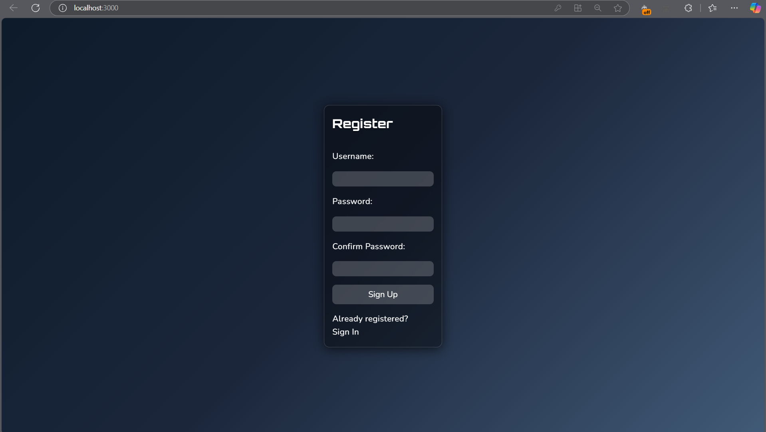

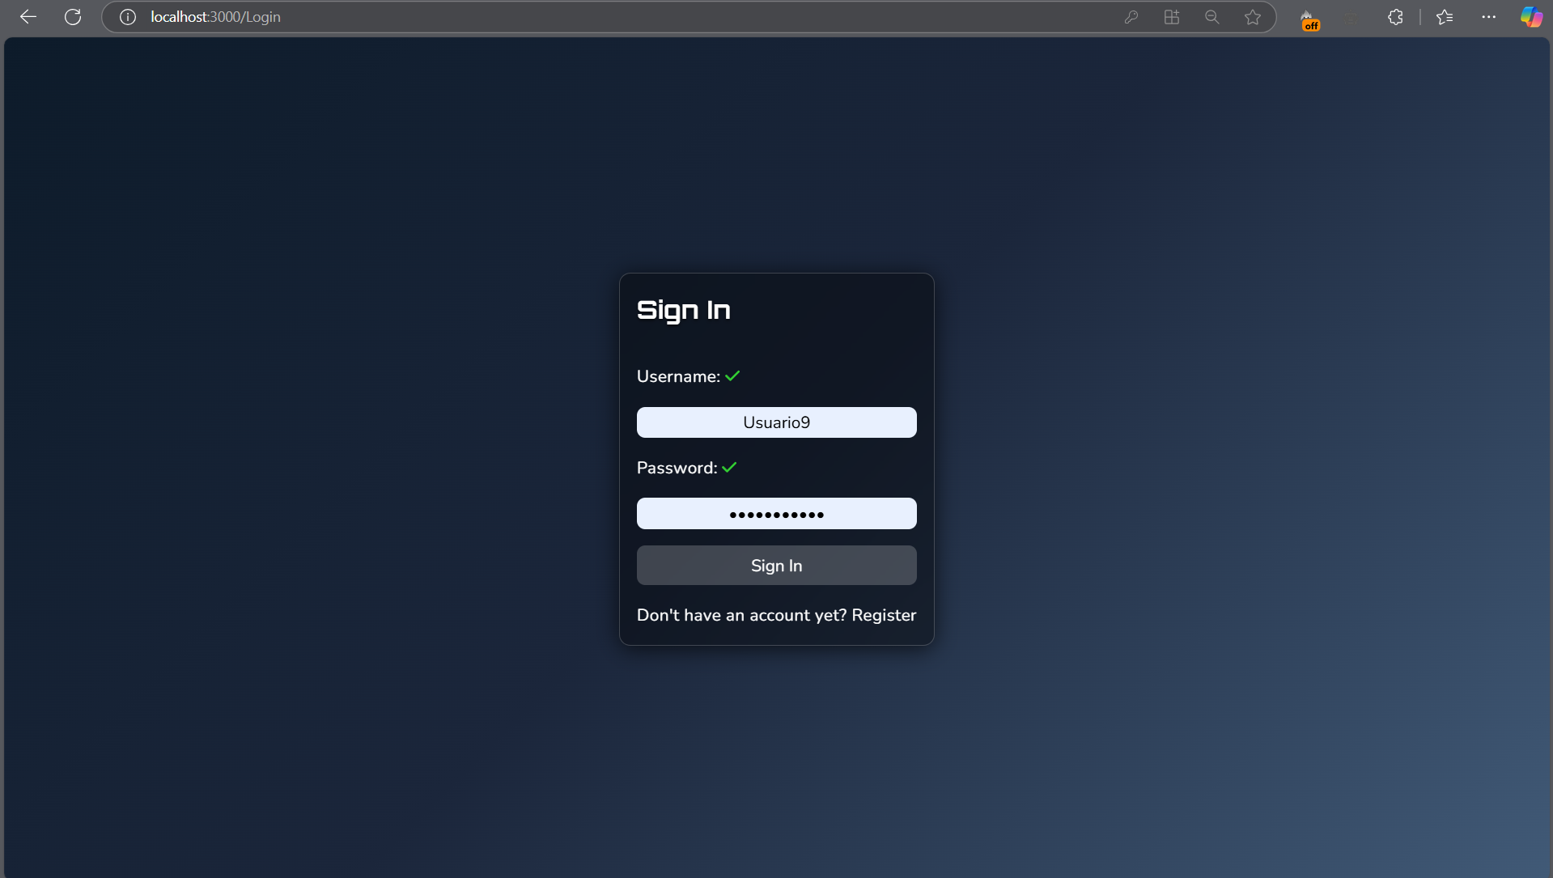

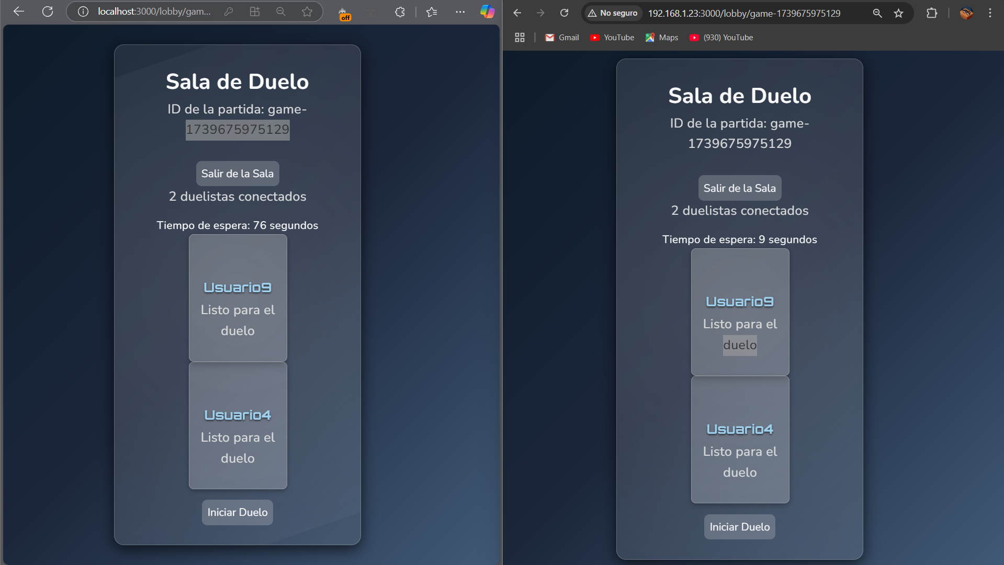

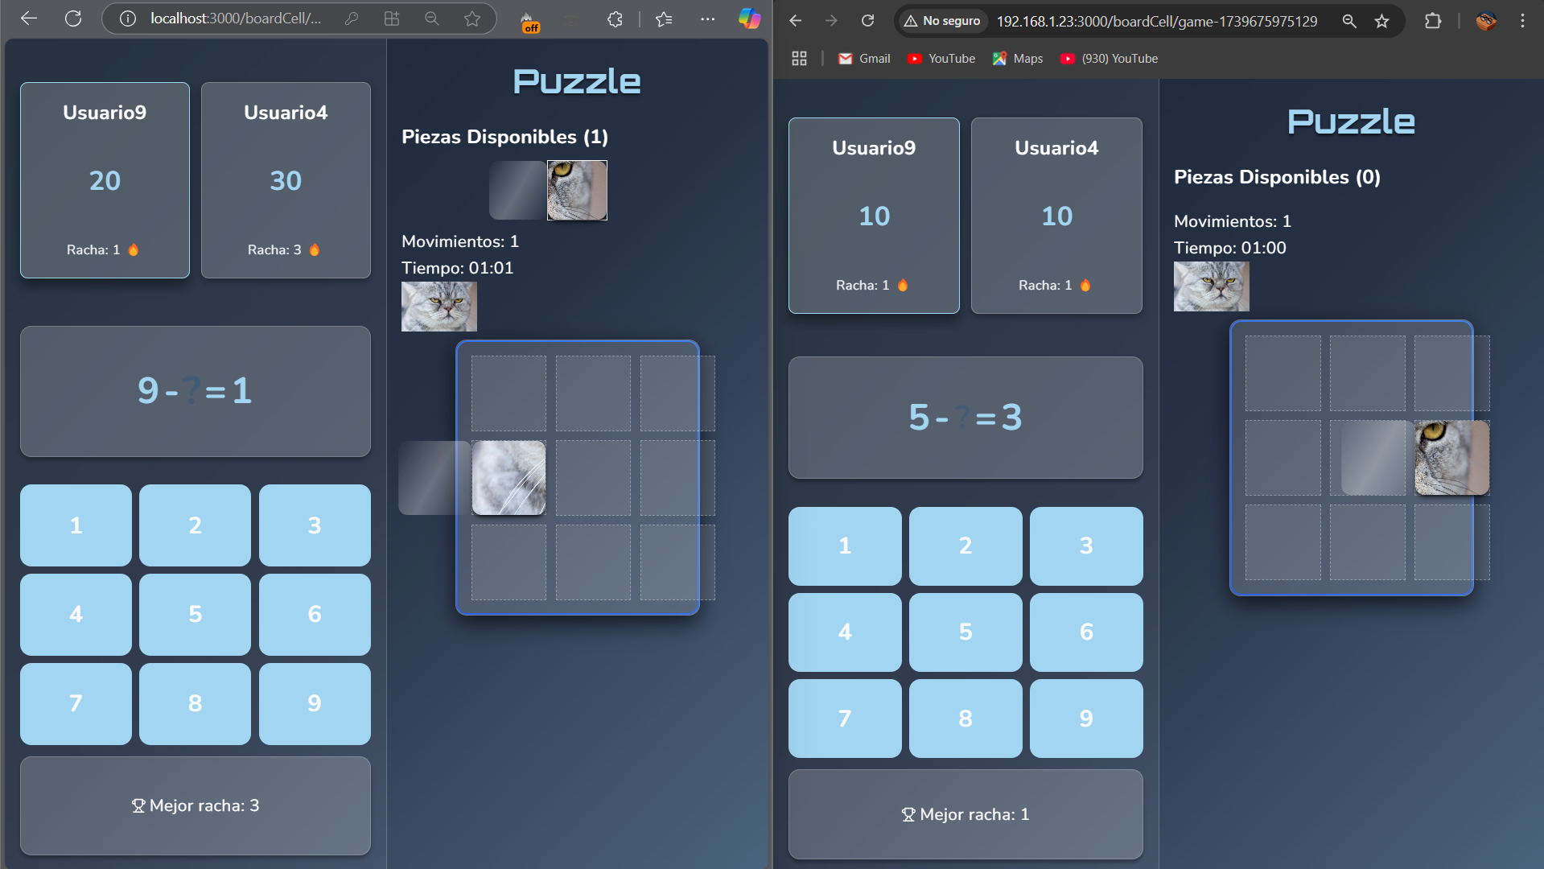

## Introducción

Este documento detalla la Especificación de Requerimientos de Software (ERS) para el desarrollo del juego EDUCPUZZLE, un rompecabezas matemático multijugador. Se describen los objetivos, stakeholders y requisitos funcionales y no funcionales del sistema.

## Descripción del Grupo

Somos un grupo de cuatro estudiantes de la carrera de Computación conformado por Xavier Disintonio, Jhon Olmedo, Iván Hernández y Tommy Menéndez.

## Objetivos

Objetivo General

* Desarrollar un juego de rompecabezas matemático multijugador que fomente la colaboración y el pensamiento lógico. Objetivos Específicos
* Implementar partidas en tiempo real.
* Desarrollar un sistema de puntuaciones.

## Stakeholders

|  |  |
| --- | --- |
| Nombre | Descripción |
| Estudiantes | Usuarios que participarán en el juego y resolverán los rompecabezas. |
| Profesores | Supervisores que pueden evaluar la utilidad del juego en el aprendizaje. |

Tabla 1. Listado de los stakeholders.

## Requerimientos Funcionales

ID Requerimiento: GP-RF-01

|  |  |
| --- | --- |
| ID Requerimiento: | GP-RF-01 |
| Nombre: | Registro de usuarios |
| Objetivo: | Permitir que los usuarios creen una cuenta para acceder al juego. |
| Fuente: | Equipo de desarrollo |
| Prioridad: | Alta |
| Descripción: | El sistema debe permitir el registro de nuevos usuarios con credenciales seguras. |
| Precondición: | El usuario debe proporcionar información válida para el registro. |
| Poscondición: | El usuario debe proporcionar información válida para el inicio de sesión |
| Stakeholders: | Estudiantes, Profesores |
| Responsable: | Equipo de desarrollo |

ID Requerimiento: GP-RF-02

|  |  |
| --- | --- |
| ID Requerimiento: | GP-RF-02 |
| Nombre: | Creación de sala |
| Objetivo: | Permitir que los usuarios creen salas para jugar en modo multijugador. |
| Fuente: | Equipo de desarrollo |
| Prioridad: | Alta |
| Descripción: | El sistema debe permitir la creación de salas privadas y públicas donde los jugadores puedan unirse. |
| Precondición: | El usuario debe estar autenticado en el sistema |
| Poscondición: | La sala queda creada y lista para recibir jugadores. |
| Stakeholders: | Estudiantes, Profesores |
| Responsable: | Equipo de desarrollo |

## Requerimientos No Funcionales

ID Requerimiento: GP-RNF-01

|  |  |
| --- | --- |
| ID Requerimiento: | GP-RNF-01 |
| Nombre: | Soporte de múltiples usuarios |
| Fuente: | Equipo de desarrollo |
| Prioridad: | Alta |
| Descripción: | El sistema debe soportar 2 o más usuarios concurrentes sin degradación del rendimiento. |
| Responsable: | Equipo de desarrollo |